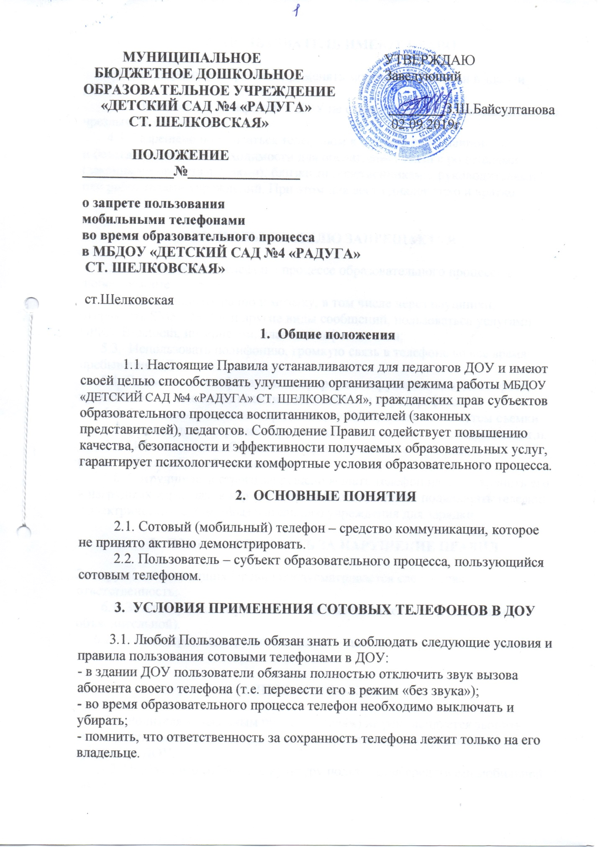

- помнить, что ответственность за сохранность телефона лежит только на его владельце.

1. **ПОЛЬЗОВАТЕЛЬ ИМЕЮТ ПРАВО**

4.1. ВНЕ рабочего времени применять мобильный телефон в здании ДОУ.

4.2. Пользование телефоном в ДОУ не ограничивается при возникновении чрезвычайных ситуаций.

4.3. Разрешено пользоваться телефоном в случаях оправданной и безотлагательной необходимости для оперативной связи с родителями (законными представителями), близкими родственниками, руководителями или работниками учреждений. При этом для вести диалог тихо и кратко.

1. **ПОЛЬЗОВАТЕЛЮ ЗАПРЕЩАЕТСЯ**

5.1. Использовать телефон в процессе образовательного процесса в любом режиме.

5.2. Прослушивать радио и музыку, в том числе через наушники, отправлять SMS-, MMS- и другие виды сообщений, пользоваться услугами GPRS, Bluetooth, интернетом, класть телефон на стол;

5.3.  Использовать полифонию, громкую связь в телефоне во все время пребывания в ДОУ.

5.4. С помощью телефона демонстрировать окружающим видео и фото, пропагандирующие культ насилия, жестокость и порнографию.

5.6. Сознательно наносить вред имиджу ДОУ, в том числе путем съемки и последующей демонстрации окружающим сцен насилия и вандализма и т.п.

5.7. Использовать мобильные телефоны во время совещаний, родительских собраний, педсоветов.

5.8. Сотрудниками строго запрещено вешать телефон на шею, хранить его в нагрудных карманах, в карманах брюк и юбок, а также подключать телефон к электрическим сетям образовательного учреждения для зарядки.

1. **ОТВЕТСТВЕННОСТЬ ЗА НАРУШЕНИЕ ПРАВИЛ**

За нарушение настоящих Правил предусматривается следующая ответственность:

6.1. За однократное нарушение, объявляется замечание (с написанием объяснительной).

6.2. За многократное нарушение правил – дисциплинарное взыскание.

**7.ИНЫЕ ПОЛОЖЕНИЯ**

7.1. Родителям (законным представителям) не рекомендуется звонить детям (воспитанникам) и сотрудникам во время ведения образовательного процесса в ДОУ.

7.2. Необходимо соблюдать культуру пользования средствами мобильной связи:

- громко не разговаривать;

- громко не включать музыку;

- при разговоре соблюдать правила общения.

7.3. Ответственность за сохранность телефона лежит только на его владельце. В целях сохранности телефона не следует оставлять телефон без присмотра, передавать сотовый телефон в чужие руки. За случайно оставленные в помещении образовательного учреждения телефоны ДОУ ответственности не несет и поиском пропажи не занимается.

7.4. Порядок пользования мобильным телефоном должен ежегодно доводиться до сведения родителей (законных представителей)